1.
2.
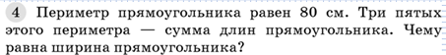
8
9
10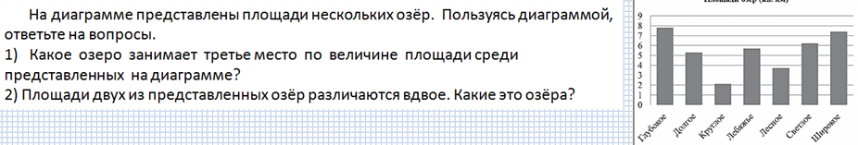
11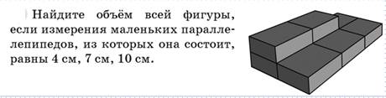
12*(необязательно)


